REPUBLICA MOLDOVA  RAIONUL CRIULENI  CONSILIUL COMUNAL  HÎRTOPUL MARE | 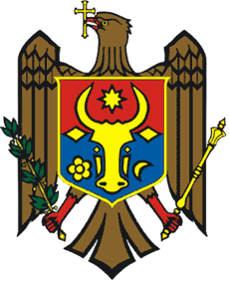 | РЕСПУБЛИКА MОЛДОВА  КРИУЛЯНСКИЙ РАЙОН  CEЛЬСКИЙ СОВЕТ  ХЫРТОПУЛ МАРЕ
MD 4824 s. Hîrtopul Mare,raionul Criuleni, RM MD-4824 с. Хыртопул Маре, района Криулень, РМ
Tel. 0248-72-2-36; 0248-72-2-38 Тел. 0248-72-2-36; 0248-72-2-38
________________________________________________________________
Proiect
DECIZIA nr. 5/18
din 20 septembrie 2024

Cu privire la selectarea sectorului de drum
pentru reparație din Bugetul local aprobat pentru anul 2024
Raportor: Anghelici Eugenia, primarul comunei
În conformitate cu art. 14, alin.(1), lit. f) din Legea 436/2006 privind administrația publică locală, examinând cererile parvenite de la locuitorii comunei, în scopul valorificării eficiente a mijloacelor financiare din Bugetul local, consiliul comunal Hîrtopul Mare,
DECIDE:
1. Se aprobă pentru reparație prin betonare din bugetul local, aprobat pentru anul 2024, sectorul de drum de pe strada Maria Drăgan cu lungimea de 300 m.
2. Controlul asupra executării prezentei decizii se pune în seama dnei Anghelici Eugenia, primara comunei Hîrtopul Mare.
3. Prezenta decizie intră în vigoare la data publicării în Registrul de Stat al actelor Locale.

Total consilieri – 13, Prezenți - _____
AU VOTAT: pro -___, contra -___, abțineri - ___.

